2017 – 2018 EĞİTİM – ÖĞRETİM YILI 8. SINIF FEN BİLİMLERİ DERS PLÂNI
I.BÖLÜM
Dersin Adı: | Fen Bilimleri | 28. Hafta (9 – 13 Nisan 2018)
Sınıf: | 8. Sınıf
Ünite No-Adı: | 7. Ünite: Yaşamımızdaki Elektrik
Konu: | Elektrik Yükleri Ve Elektriklenme
Önerilen Ders Saati: | 4 Saat
II.BÖLÜM
Öğrenci Kazanımları/Hedef ve Davranışlar: | 8.7.1.1. Elektriklenmeyi, teknolojideki ve bazı doğa olaylarındaki uygulamalarını gözlemleyerek örneklendirir ve açıklar.  8.7.1.2. Elektrik yüklerini sınıflandırarak aynı ve farklı cins elektrik yüklerinin birbirlerine etkisini deneyerek keşfeder.  8.7.1.3. Elektriklenme çeşitleriyle ilgili deneyler yapar ve sonuçlarını gözlemler.
Ünite Kavramları ve Sembolleri: | Pozitif yük  Negatif yük  Elektriklenme
Uygulanacak Yöntem ve Teknikler: | Anlatım, Soru Cevap, Grup Çalışması
Kullanılacak Araç – Gereçler: | Balonların hareketi etkinliği için;  - İki adet balon, naylon iplik, yün kumaş, naylon kumaş, ebonit çubuk, cam çubuk, ipek kumaş, döküm ayak, iki adet destek çubuğu, bağlama parçası
Açıklamalar: | Öz ısının maddeler için ayırt edici özellik olduğu vurgulanır.
Yapılacak Etkinlikler: | Balonların hareketi (D.K. Sayfa: 190)  Sürtülme Ve Dokunma İle Elektriklenme (D.K. Sayfa: 183)  Etki İle Elektriklenme (D.K. Sayfa: 185)
Özet: | ELEKTRİK YÜKLERİ VE ELEKTRİKLENME  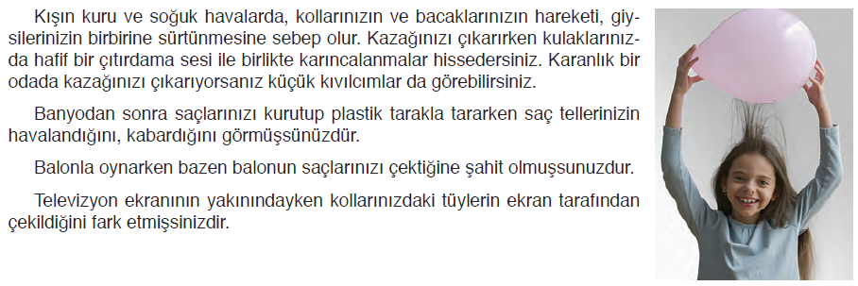  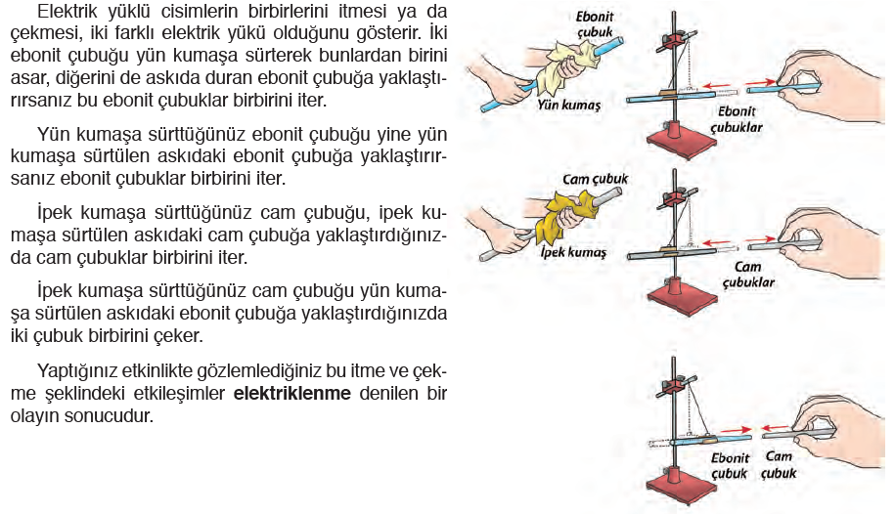  Elektriklenmenin Bazı Doğa Olaylarında ve Teknolojideki Kullanım Alanları  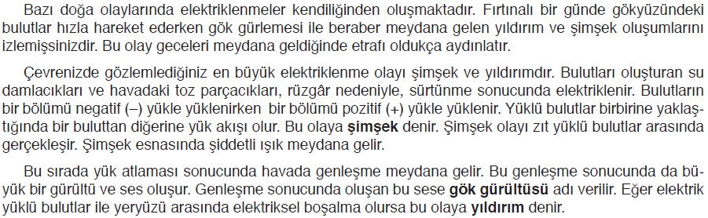  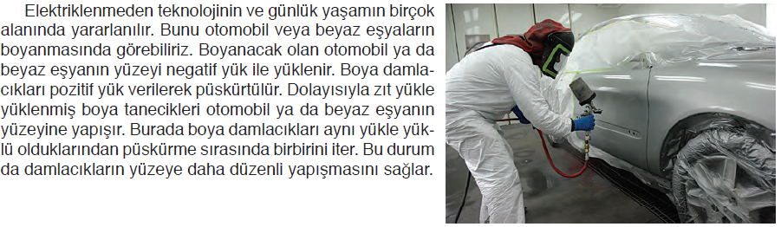  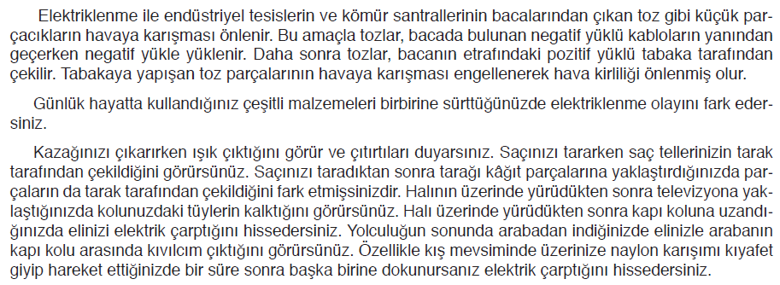  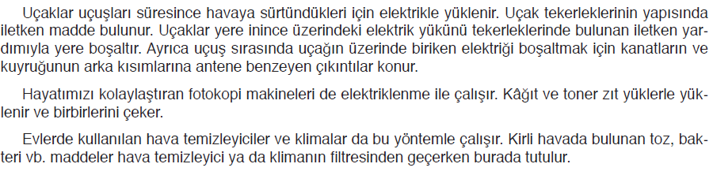  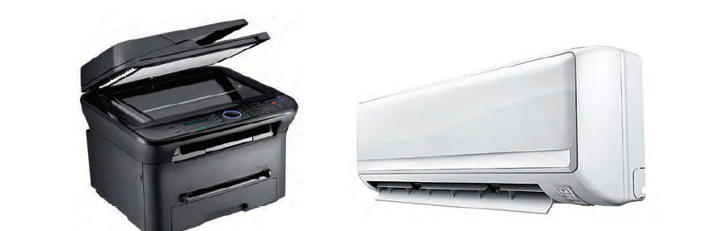
III.BÖLÜM
Ölçme ve Değerlendirme: | Hazırbulunuşluk testleri, gözlem, görüşme formları, yetenek testleri, İzleme / ünite testleri, uygulama etkinlikleri, otantik görevler, dereceli puanlama anahtarı, açık uçlu sorular, yapılandırılmış grid, tanılayıcı dallanmış ağaç, kelime ilişkilendirme, öz ve akran değerlendirme, grup değerlendirme, projeler, gözlem formları vb. tekniklerinde uygun olanları.
IV.BÖLÜM
Dersin Diğer Derslerle İlişkisi:
V.BÖLÜM
Planın Uygulanmasıyla İlgili Diğer Açıklamalar:
………………………………….. Uygundur
Fen Bilimleri Öğretmeni ………………………………………
Okul Müdürü
www.FenEhli.com

